Методическая разработка учебного занятия по английскому языку (К УМК М.З. Биболетовой «Enjoy English,5-6 классы»)
6 класс
Автор разработки: Фетюкова Т.А.
Тема: Лучший способ увидеть Лондон за 1 день
Цель: формирование социокультурной и коммуникативной компетенции учащихся
Задачи:
Образовательные:
- активизация лексики по теме «Достопримечательности Лондона»;
- создание условий для формирования навыка устной речи в форме обсуждения и дискуссии;
- обучение проектной деятельности по теме урока.
Развивающие:
- развитие умения выказывать и аргументировать свою точку зрения;
- развитие способности анализировать, сравнивать и систематизировать предлагаемый материал;
- развитие способности к критическому мышлению.
Воспитательные:
- воспитание толерантности;
- формирование умения работать в коллективе;
- воспитание уважения к собеседнику.
Планируемые результаты
Предметные
- Уметь строить речевое высказывание на иностранном языке
Развивать навыки чтения, говорения
Метапредметные
Регулятивные
Уметь планировать свою деятельность на уроке
Оценивать результаты своей деятельности и деятельности сверстников

Вносить необходимые коррективы как в конце действия, так и по ходу реализации Познавательные
Осуществвлять поиск и анализ информации в сети интернет
Отбирать содержание учебного материала в соответствии с поставленной
задачей
Коммуникативные
Уметь работать в группе: устанавливать рабочие отношения, эффективно сотрудничать и способствовать продуктивной кооперации Личностные:
Формировать потребность в личностном использовании знаний английского
языка и мотивации к дальнейшему овладению иностранным языком
Формировать интерес к иноязычной культуре
Использовать ИКТ в своей деятельности
Брать на себя ответственность за работу членов команды
Тип урока: урок-проект, урок углубления, обобщения и систематизации
знаний.
Характеристика проекта: групповой, краткосрочный, с открытой
координацией
Формы обучения:
- фронтальная работа
- индивидуальная работа
- групповая работа
Конечный результат: оформление карт-маршрутов, сообщений учащихся, презентаций
Используемые педагогические технологии, методы и приемы: Технологии: метод проектов
Методы: информационно-рецептивные, репродуктивные, проблемные, систематизирующие, контролирующие.
Средства обучения: компьютер, проектор, УМК М.З. Биболетовой “Enjoy English-5-6”, интернет, карта Лондона
Продолжительность: 80мин (2 урока)

Описание урока

Этапы  работы  над  проектом | Содер жание работы на каждом этапе | Деятельность учителя | Деятельность  учащихся | УУД
Подгото  вка  (подгот  овитель  ный  этап) | Опреде  ление  темы  проект  а | Приветствие. Организационный момент. Вызов.  Введение в тему урока.  When somebody says “London”, what do you think of?  -Yes, you can see all of these things in the largest city of Britain. London is a really great city because of its people. There are more than seven million Londoners. London is called ’The World in One City’. Nobody would probably refuse to visit London if he had such an opportunity. I invite you to go to London because it is one of the greatest cities in the world. But imagine that fate brought you to London for only one day.  Can we see London in one day? What should we do for that?  Yes, You are Right. Let’s work in group and try to create the best route to see London in 1 day. At the end of the work we will choose the best route, the best way to see London. | Отвечают на вопросы  учителя. Принимают участие в беседе  -Old buildings  -Big Ben  -London Parks  -The River Thames  Red London buses-  - Rainy and foggy weather  Определяют форму работы на уроке и тему проекта  It is too  little. But we should organize our day properly. So we will see all famous sights. | -уметь взаимодейс твовать с преподават елем, поддержать беседу  -уметь определить цель деятельности на уроке
Планир  ование | Предст  авление  алгори  тма  работы  в  группа | Учитель предлагает учащимся ответить на вопрос: «Какой способ знакомства с новым городом вы считаете наиболее интересным?»,  «Как вы обычно знакомитесь с чужими городами/странами?»  -Have you ever travelled?  -How can we travel?  Получив краткие ответы детей, предлагает разделиться на 3 группы:  -автобусный тур  -речной круиз  -пешая прогулка  Учитель нацеливает учащихся на работу в группах, самостоятельное распределение обязанностей по поиску информации, рассказывает об оформлении результатов работы | Отвечают на вопросы  учителя,принимают участие в беседе  -Yes, we have  -by bus, by car, by ship, etc  Распределяют роли среди членов группы, определяют долю каждого участника | -уметь взаимодейс твовать с преподават елем, поддержать беседу  -уметь планировать ь свою деятельность ь  -уметь работать в группе: устанавливать рабочие отношения, эффективно сотрудничать
Выполнение  проекта  (основной этап) | «Мозговой штурм », сбор информации, анализ и отбор содержания сообщения | Выполняет каждой группе осуществлять выполнение проекта, координирует работу | Прием «мозговой штурм».  Постановка  познавательной  задачи.  -Групповая работа.  -Обсуждение маршрута экскурсии по карте.  -осуществляют  поиск необходимой информации в сети интернет  -оформляют  полученные  результаты  -выбирают  выступающих | -умение работать в группе  -умение осуществлять поиск информации в сети интернет  -умение  Отбирать  содержание учебного материала в соответствии с  поставленной задачей- уметь строить высказывание на иностранно м языке  -уметь работать в Power Point
Защита  проекта | Представление  результатов  деятельности | Слушает ответы студентов. Высказывает своё отношение, вносит коррективы | Представляют презентации, устные ответы  -задают вопросы представителям других групп  -оценивают своих сверстников  -выбирают  лучший(лучшие  маршруты) | Уметь строить речевое высказывай ие на  иностранном языке  -уметь  слушать  своих  сверстников  -уметь  оценивать  свои  результаты  и  результаты  своих
Рефлексия | Рефлексия  деятельности | Предлагает ответить на вопросы:  -работая над проектом я узнал..  -мне было интересно…  Мне было трудно…  Теперь я умею…  Представляет учащимся лестницу успеха  комфортно  уверенно  хорошо  плохо  очень плохо  предлагает оценить своё эмоциональное состояние е время работы над проектом | Отвечают на поставленные вопросы, оценивают свое эмоциональное состояние, рисуя круги на ступенях лестницы | оценивать  результаты  своей  деятельности
Подведение итогов. Выставление оценок

Список использованной литературы:
- London's Top Forty Attractions, published by Unichrome (Bath) Limited, 1997
- Английский с удовольствием/Enjoy English 5-6 классы, «Титул», Обнинск 2009.
- Лондон: справочник-гид.-М.: Агар. - 1998. - 285с
- Лондон. Путеводитель.- М.: Вокруг Света. - 2005-214с.
- Сборник новых тем современного английского языка.- Ростов-на-Дону: ГАО-Пресс- 2007
- Time-out London guide.-5th ed - Harmondsworth: Penguin Books. -1997
- http://resources.woodlands- junior.kent.sch.uk/customs/behaviourfood.html
- http://www.kwintessential.co.uk/resources/global-etiquette/uk.html
- http://www.timeout.com/London

Приложение
River Cruise(1 группа)
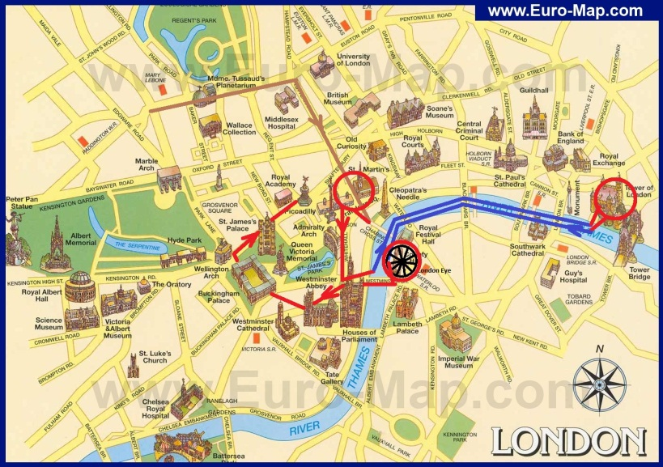
Coach tour (2 группа)
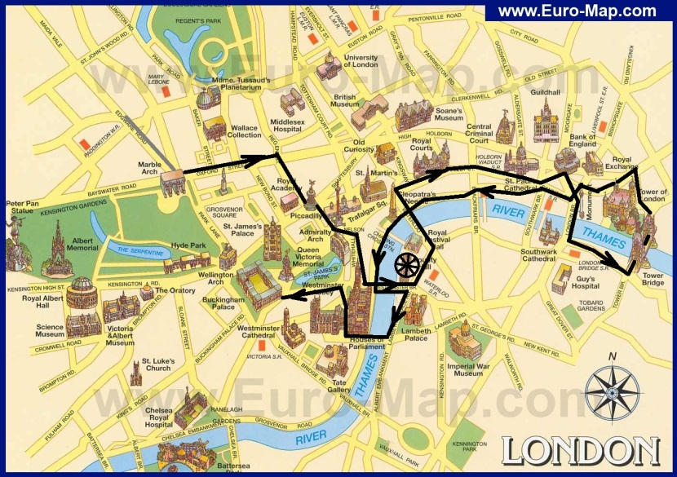
Walking tour (3 группа)
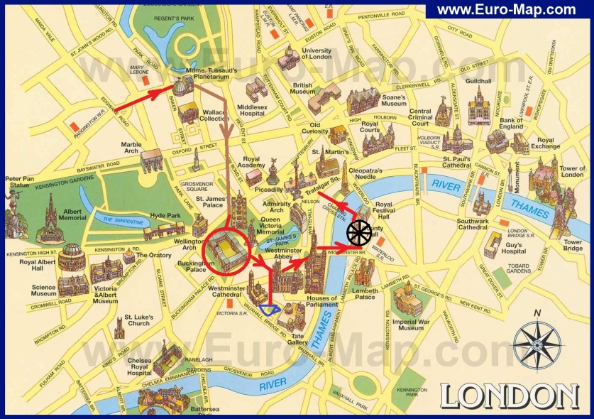

Презентация проекта 3 группы
Результатом проекта явилась карта с отображением пешего однодневного маршрута по Лондону с его устным описанием. Рассказ учащихся сопровождался демонстрацией слайдов компьютерной презентации описываемой достопримечательности.

Walking tour

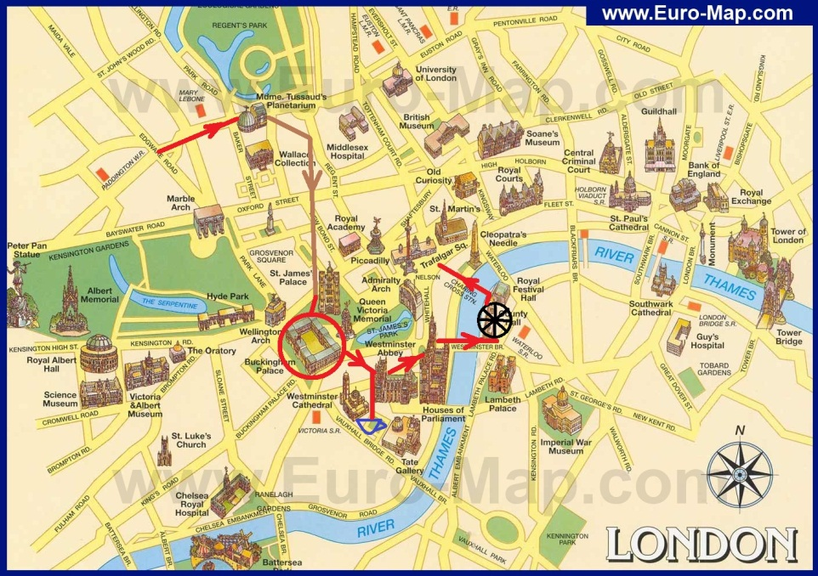

A very good way to see London is to explore it on foot. But you must know London well enough not to be lost or not to waste your time. A good guide book and a map will help you. But as you remember we have only a day to see London. So there are special walking tours organized by some travel companies.
But let’s buy a map and go to see London ourselves. Our hotel is near Madame Tussauds museum, just about 15 minutes on foot. Madame Tussauds museum contains almost 400 incredibly life-like waxwork models. See famous figures from the past and present, including Queen Elizabeth II, William Shakespeare and England's most recognizable footballer, David Beckham. We can spend about hour and a half there and then we will go by tube to Green Park to Buckingham Palace. It takes us about 17 minutes. There we can see Changing of the Guard ceremony, which usually takes place at eleven thirty a.m. At twelve we can see Horse Guards Parade.
After that we can walk to Westminster Abbey and the Houses of Parliament. If
you are hungry you can visit Regency cafe - the best greasy spoon in London, which situated not far from Westminster Abbey. After the Houses of Parliament
we cross Westminster Bridge and see the London Eye. We can ride it and take a lot of amazing photos. It will be an unforgettable experience! Then we cross Golden Jubilee Bridge which is next to the London Eye. Now we can visit Trafalgar Square with its sights: Nelson Column and the National Gallery. If you have the desire and time you can look into the National Gallery. You will not regret it! On Piccadilly Circus, which is very close, you can look into one of the hundreds restaurants located there or just take the bus number twenty three or fifteen to Edgware Road to the hotel. If you are still not tided, you can get by tube to Portobello market to buy some souvenirs. London's Portobello Road is probably the world's best known market, and is nearly 150 years old. Though famous for antiques (and rightly so), it's also a haven for lovers of fashion, food, books and music. St's the place for anyone who wants to find something really unique or just loves a great bargain. You can get back hotel on foot

